|  |
| --- |
| Môn học phát triển ứng dụng hệ thống thông tin hiện đại – Bộ môn hệ thống thông tin – khoa công nghệ thông tin – trường đại học khoa học tự nhiên |
| Thiết kế chi tiết chức năng hệ thống |
| Quản Lý Khách Sạn |
|  |
| **Biên soạn: Tú Phạm** |
| **9/9/2017** |

1. Tham chiếu

|  |  |  |
| --- | --- | --- |
| Mã số | Tên tài liệu | Phiên bản |
| KS-1 | Khảo sát hệ thống | 1.0 |
| SRS-01 | [SRS] [Tên nhóm] Quản lý khách sạn | 1.0 |
| FR-01 | Phân tích chức năng | 1.0 |
| FD-01 | Thiết kế chức năng | 1.0 |

1. Thông tin tài liệu

|  |
| --- |
|  |

|  |  |  |  |  |  |
| --- | --- | --- | --- | --- | --- |
| Mã số | Tên tài liệu | Nội dung cập nhật | Phiên bản | Tác giả | Mô tả |
| DD-01 | Thiết kế chi tiết | Khởi tạo | 1.0 | Tú Phạm | Thiết kế chi tiết các chức năng hệ thống quản lý khách sạn. |

1. Kiến trúc hệ thống
   1. **Kiến trúc chung**
      1. Sơ đồ khối chung

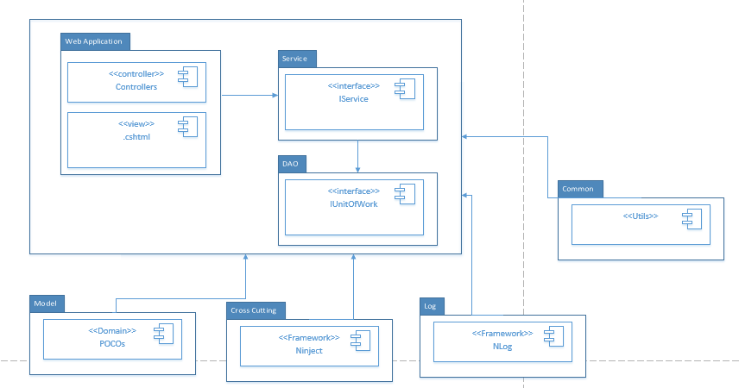

Hình 1 Sơ đồ khối chung

* + 1. Sơ đồ lớp khối DAO

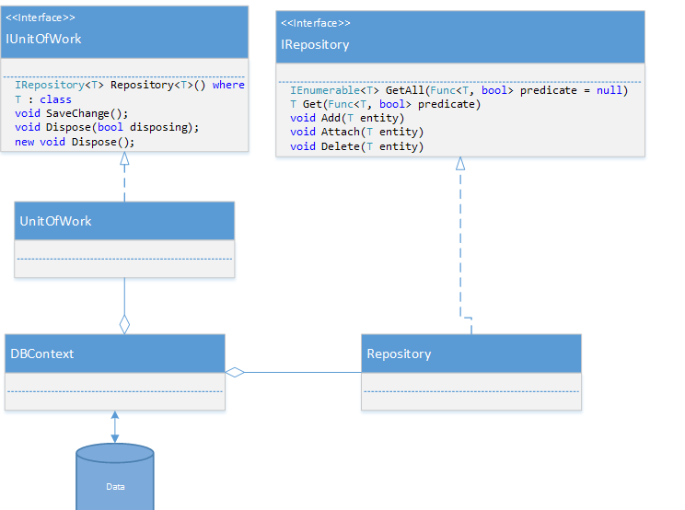

Hình 2 Sơ đồ khối DAO

* 1. **Quản lý Khách hàng.**
     1. Sơ đồ lớp hệ thống

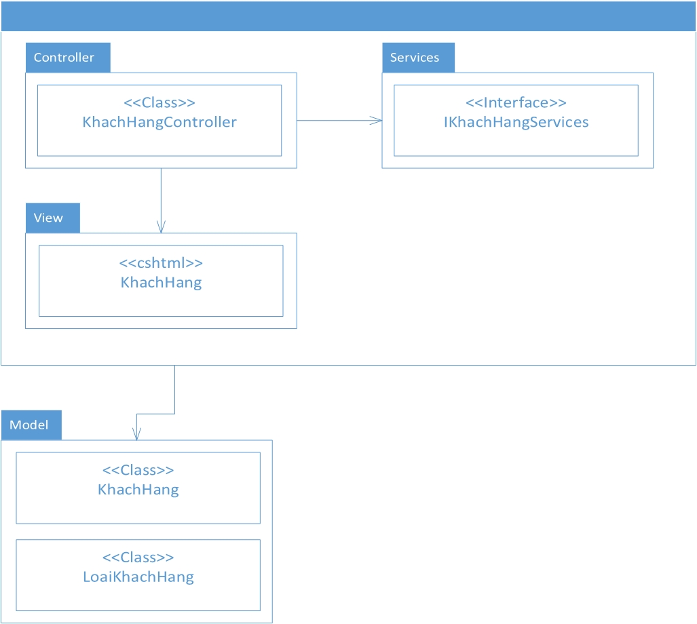

Hình 3 Kiến trúc phân hệ Quản lý Khách hàng

* + 1. Sơ đồ lớp chi tiết

Mã số: **DCLS_KhachHang**

Tham chiếu: [FR-01] UCCN – 5.1, UCCN – 5.2, UCCN – 5.3;

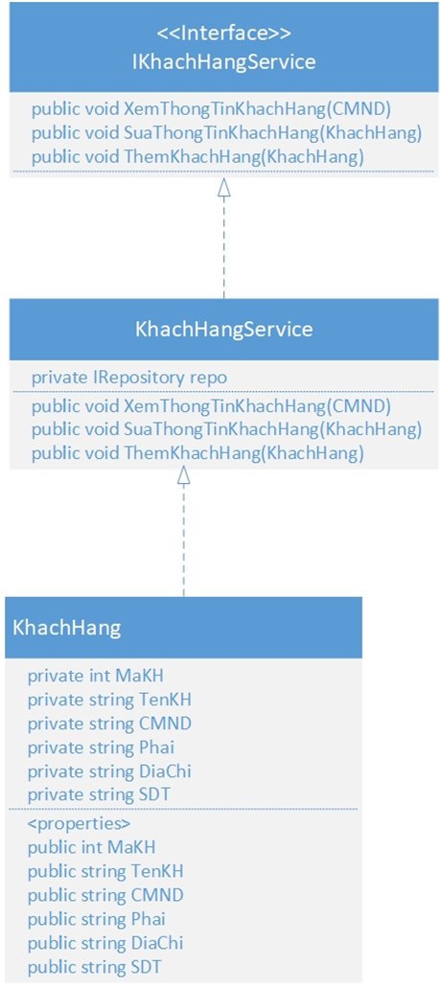

Hình 4 Kiến trúc chi tiết Quản lý Khách hàng

* 1. **Quản lý thống kê.**
     1. Sơ đồ hệ thống.



Hình 5 Kiến trúc phân hệ Quản lý Thống kê

* + 1. Sơ đồ lớp chi tiết - Quản lý thống kê.

Mã số: **DCLS_ThongKe**

Tham chiếu: [FR-01] UCCN - 8.1, UCCN – 8.2



Hình 6 Kiến trúc chi tiết Quản lý Thống kê

* 1. **Quản lý dịch vụ.**
     1. Sơ đồ hệ thống.



Hình 7 Kiến trúc phân hệ Quản lý Dịch vụ

* + 1. Sơ đồ lớp chi tiết

Mã số: **DCLS_DichVu**

Tham chiếu: [FR-01] UCCN - 11.1, UCCN – 11.2

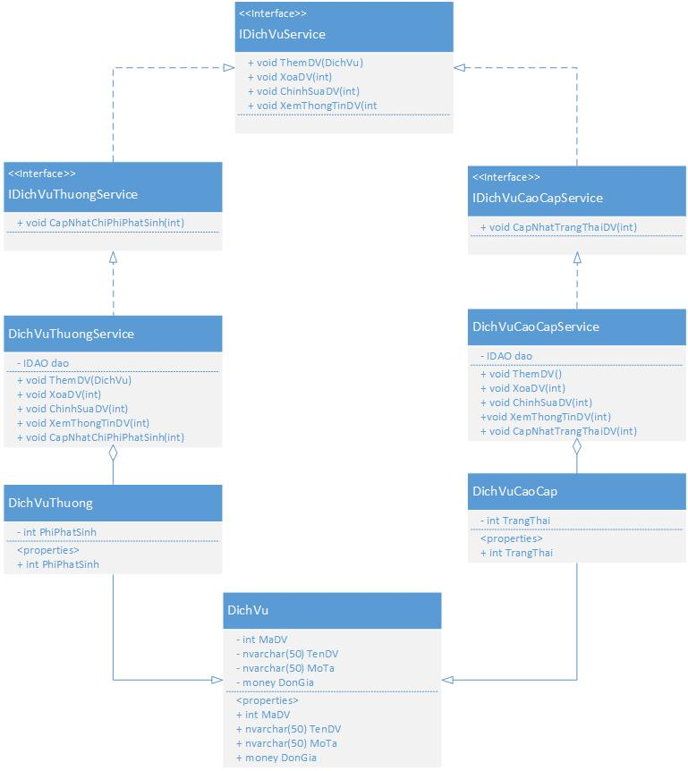

Hình 8 Kiến trúc chi tiết Quản lý Dịch vụ

* 1. **Quản lý thuê phòng.**
     1. Sơ đồ hệ thống.



Hình 9 Kiến trúc phân hệ Quản lý Thuê phòng

* + 1. Sơ đồ lớp chi tiết - Quản lý thuê phòng.

Mã số: **DCLS_ThuePhong**

Tham chiếu: [FR-01] UCCN – 9.1



Hình 10 Kiến trúc chi tiết Quản lý Thuê phòng

* 1. **Quản lý thiết bị.**
     1. Sơ đồ hệ thống

A screenshot of a social media post

Description generated with very high confidence

Hình 11 Kiến trúc phân hệ Quản lý Thiết bị

* + 1. Sơ đồ lớp chi tiết - Quản lý thiết bị.

Mã số: **DCLS_ThietBi**

Tham chiếu: **[FR-01] UCCN – 7.1, UCCN – 7.2, UCCN – 7.3, UCCN 7.4, UCCN – 7.5**

A screenshot of a cell phone

Description generated with very high confidence

Hình 12 Kiến trúc chi tiết Quản lý Thiết bị.

* 1. **Quản lý phòng.**
     1. Sơ đồ hệ thống

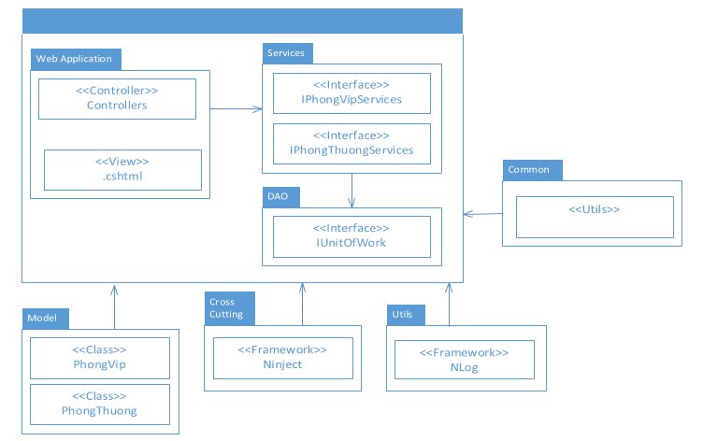

Hình 13 Kiến trúc phân hệ Quản lý Phòng

* + 1. Sơ đồ lớp chi tiết - Quản lý phòng

Mã số: **DCLS_Phong**

Tham chiếu: [FR-01] UCCN – 2.1, UCCN – 2.2, UCCN – 2.3

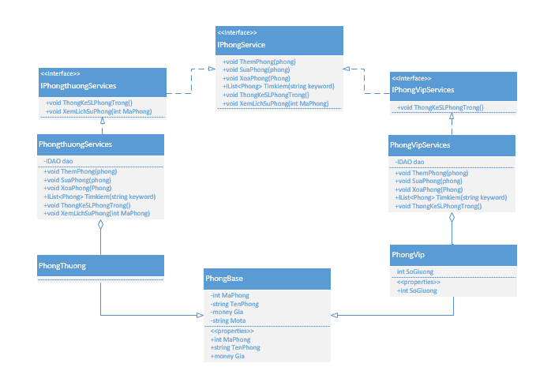

Hình 14 Kiến trúc chi tiết Quản lý Phòng.

* 1. **Quản lý nhân viên**
     1. Sơ đồ hệ thống.

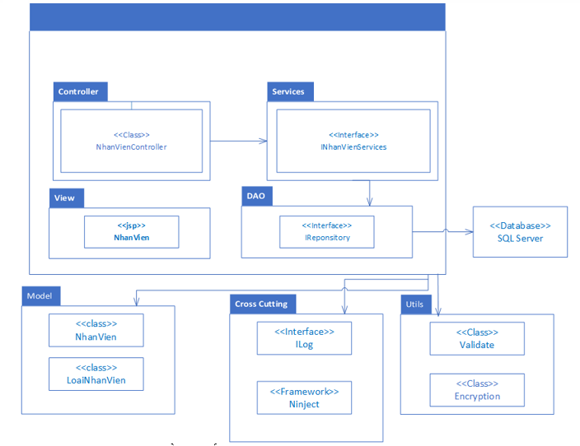

Hình 15 Kiến trúc phân hệ Quản lý Nhân viên

* + 1. Sơ đồ lớp chi tiết - Quản lý nhân viên.

Mã số: **DCLS_NhanVien**

Tham chiếu: [FR-01] UCCN – 6

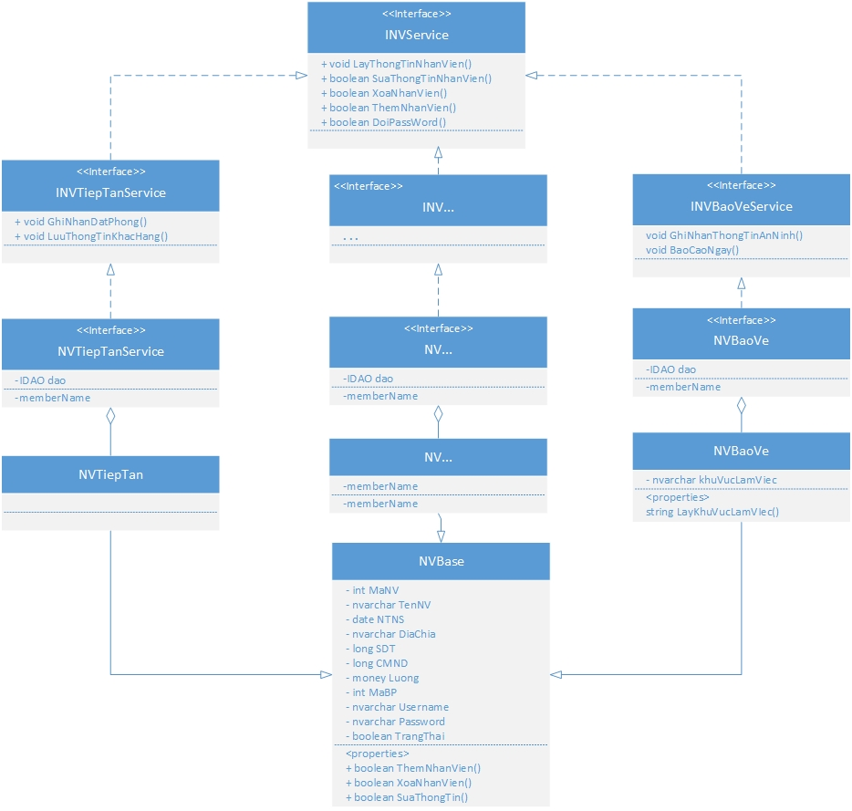

Hình 16 Kiến trúc chi tiết Quản lý Nhân viên

* 1. **Quản lý hủy đặt phòng**
     1. Sơ đồ hệ thống



Hình 17 Kiến trúc phân hệ Quản lý Hủy Đặt phòng

* + 1. Sơ đồ lớp chi tiết.

Mã số: **DCLS_HuyDatPhong**

Tham chiếu: [FR-01] UCCN-4



Hình 18 Kiến trúc chi tiết Quản lý Hủy Đặt phòng

* 1. **Quản lý báo cáo.**
     1. Sơ đồ hệ thống.

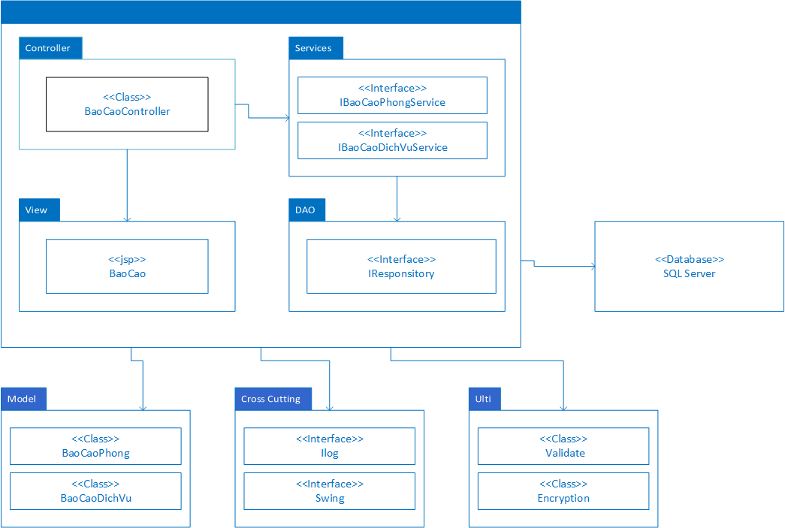

Hình 19 Kiến trúc phân hệ Quản lý Báo cáo

* + 1. Sơ đồ lớp chi tiết - Quản lý báo cáo.

Mã số: **DCLS_BaoCao**

Tham chiếu: [FR-01] UCCN-10.1

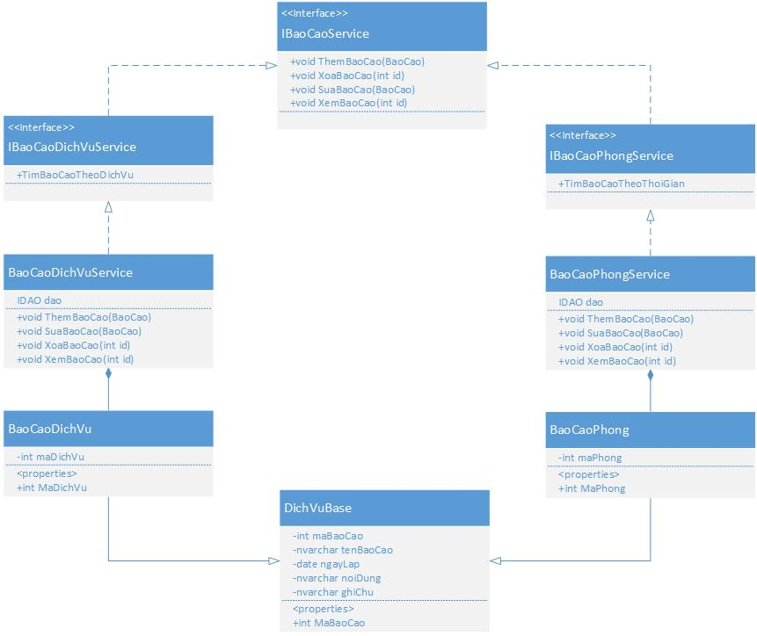

Hình 20 Kiến trúc chi tiết Quản lý Báo cáo

* 1. **Quản lý đặt phòng**
     1. Sơ đồ hệ thống.

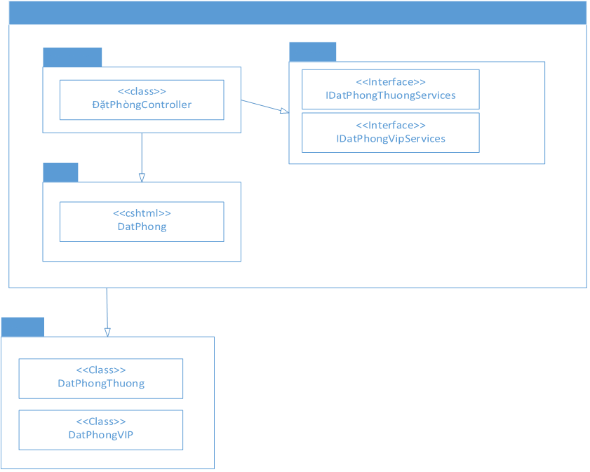

Hình 21 Kiến trúc phân hệ Quản lý Đặt phòng

* + 1. Sơ đồ lớp chi tiết - Quản lý đặt phòng.

Mã số: **DCLS_DatPhong**

Tham chiếu:[FR-01] UCCN-1.1, UCCN-1.3

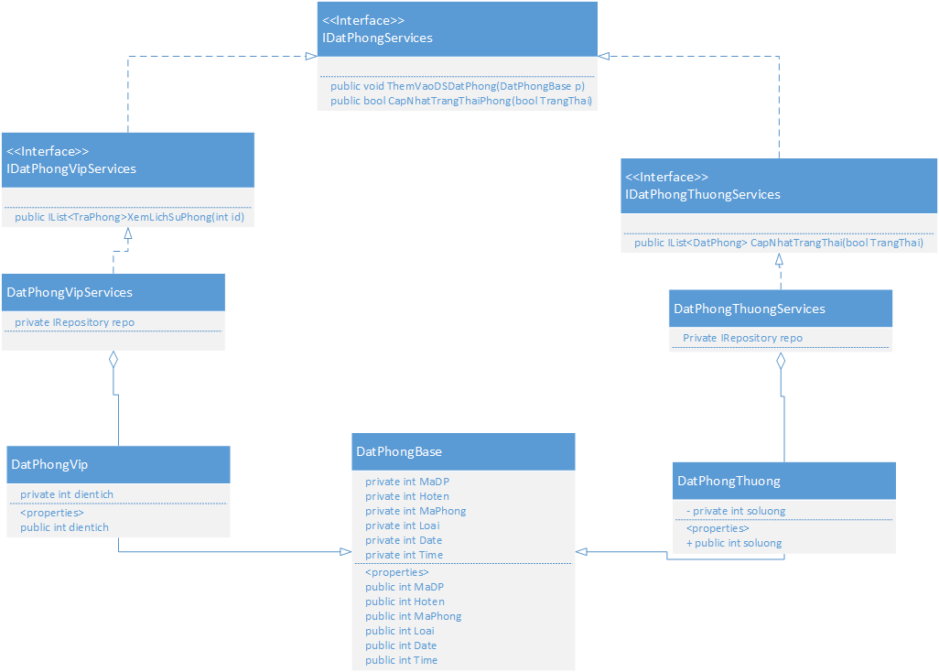

Hình 22 Kiến trúc chi tiết Quản lý Đặt phòng

* 1. **Quản lý trả phòng.**
     1. Sơ đồ hệ thống.

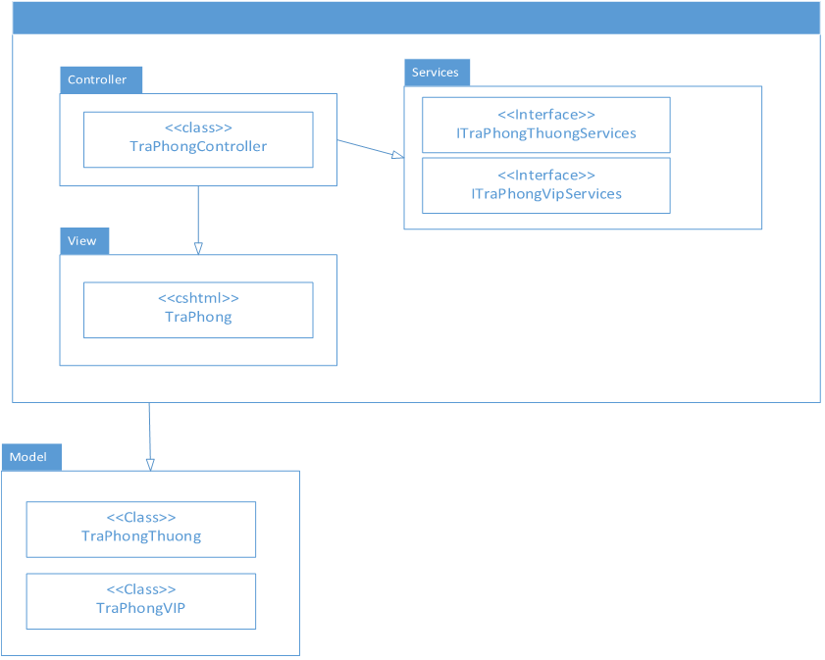

Hình 23 Kiến trúc phân hệ Quản lý Trả phòng

* + 1. Sơ đồ lớp chi tiết - Quản lý trả phòng.

Mã số: **DCLS_TraPhong**

Tham chiếu: [FR-01] UCCN-3.1, UCCN-3.2, UCCN-3.3

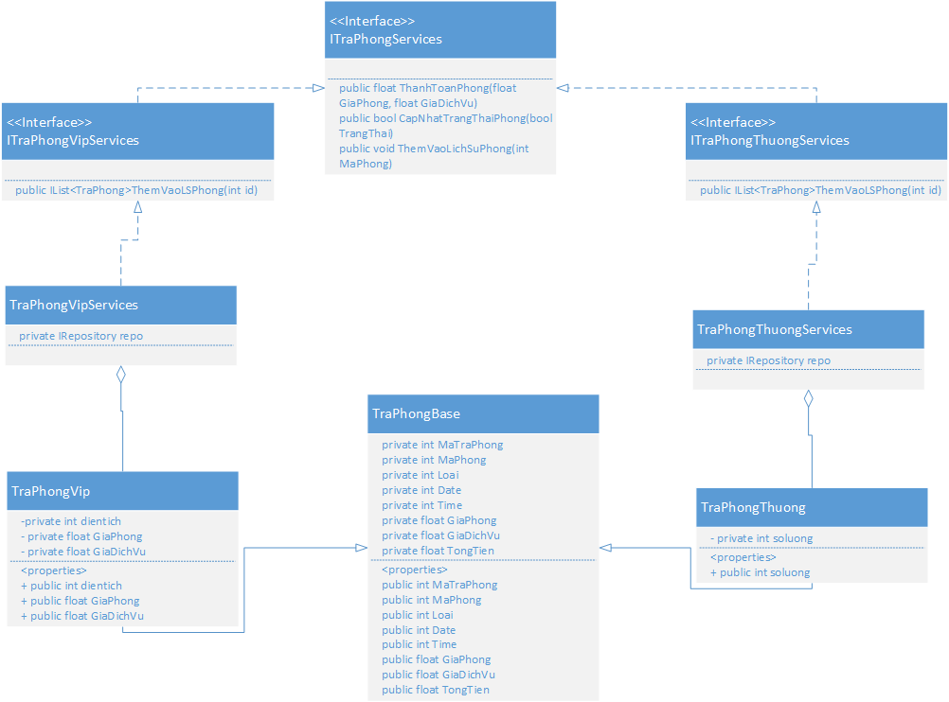

Hình 24 Kiến trúc chi tiết Quản lý Trả phòng

1. Thành phần giao diện - View
   1. Quản lý khách hàng.

**Tham chiếu**: [FD-01] TblKhachHang_13

* + 1. Màn hình xem thông tin khách hàng

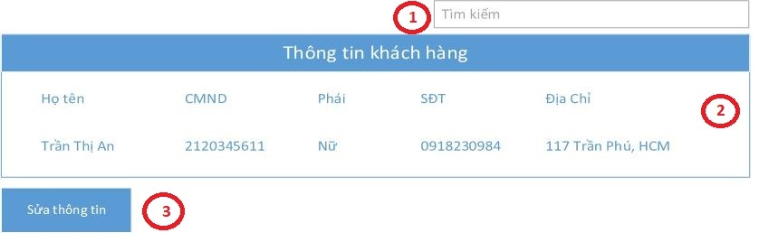

**Diễn giải**

|  |  |  |
| --- | --- | --- |
| STT | Nhóm control | Mô tả |
| 1 | 1 | Control tìm kiếm thông tin khách hàng. |
| 2 | 2 | Thông tin khách hàng biểu diễn dưới dạng lưới (grid) với dòng và cột. |
| 3 | 3 | Sửa thông tin khách hàng. Nó điều hướng quá một trang mới, trang sửa thông tin khách hàng. |

* + 1. Màn hình sửa thông tin khách hàng thông tin chi phòng.

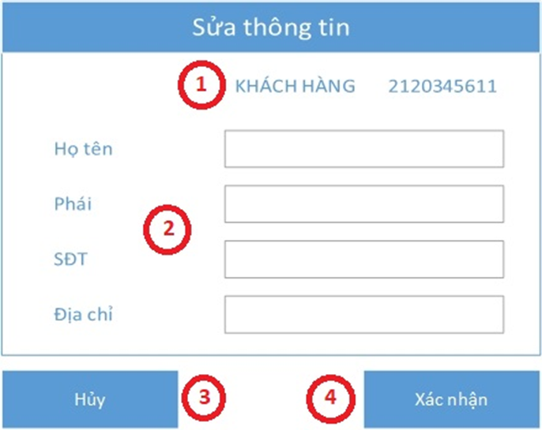

**Diễn giải**

|  |  |  |
| --- | --- | --- |
| STT | Nhóm control | Mô tả |
| 1 | 1 | CMND của khách hàng cần thay đổi thông tin, để biết đang chỉnh sửa thông tin của khách hàng nào. |
| 2 | 2 | Các controll để nhập thông tin cần chỉnh sửa của khách hàng. |
| 3 | 3 | Hủy thay đổi thông tin khách hàng. Điều hướng quay về trang trước đó. |
| 4 | 4 | Xác nhận thay đổi thông tin khách hàng. Hiện thông báo cập nhật thông tin thành công. |

* + 1. Màn hình sửa thông tin khách hàng.

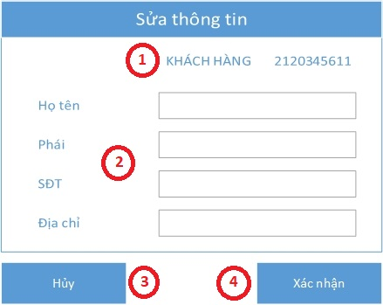

**Diễn giải**

|  |  |  |
| --- | --- | --- |
| STT | Nhóm control | Mô tả |
| 1 | 1 | CMND của khách hàng cần thay đổi thông tin, để biết đang chỉnh sửa thông tin của khách hàng nào. |
| 2 | 2 | Các controll để nhập thông tin cần chỉnh sửa của khách hàng. |
| 3 | 3 | Hủy thay đổi thông tin khách hàng. Điều hướng quay về trang trước đó. |
| 4 | 4 | Xác nhận thay đổi thông tin khách hàng. Hiện thông báo cập nhật thông tin thành công. |

* 1. Quản lý thống kê.

**Tham chiếu:** [FD-01] TblThongKe _15

* + 1. Màn hình thống kê.



**Diễn giải**

|  |  |  |
| --- | --- | --- |
| STT | Nhóm control | Mô tả |
| 1 | 1 | Thời gian thực hiện thống kê. |
| 2 | 2 | Khoảng thời gian được thống kê. |
| 3 | 3 | Chi tiết thống kê. |
| 4 | 4 | Xác nhận. |

* 1. Quản lý dịch vụ.

**Tham chiếu:** [FD-01] TblDichVu_03

* + 1. Màn hình xem thông tin dịch vụ

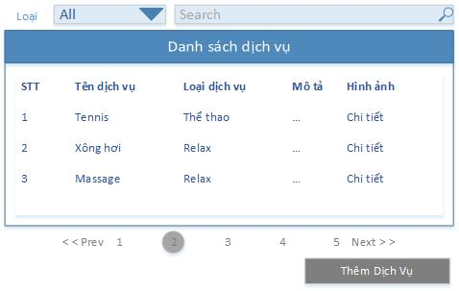

**Diễn giải**

|  |  |  |
| --- | --- | --- |
| STT | Nhóm control | Mô tả |
| 1 | 1 | Control tìm kiếm thông tin dịch vụ. Có thể tìm kiếm theo loại dịch vụ qua combobox. |
| 2 | 2 | Thông tin dịch vụ biểu diễn dưới dạng lưới (grid) với dòng và cột. Có thể click vào một dòng để điều hướng đến trang mới, trang mới cho xem thông tin chi tiết và chỉnh sửa dịch vụ đó. |
| 3 | 3 | Phân trang để xử lý tình huống nhiều dữ liệu hiển thị trên cùng một trang. |
| 4 | 4 | Sửa thông tin dịch vụ. Nó điều hướng tới một trang mới, trang thêm thông tin một dịch vụ. |

* + 1. Màn hình xem chi tiết chỉnh sửa thông tin dịch vụ

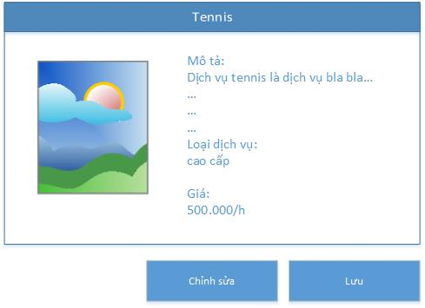

**Diễn giải**

|  |  |  |
| --- | --- | --- |
| STT | Nhóm control | Mô tả |
| 1 | 1 | Hình đại diện cho dịch vụ. |
| 2 | 2 | Thông tin chi tiết của dịch vụ biểu diễn dưỡi dạng các khung văn bản (textfield) |
| 3 | 3 | Chọn nếu người dùng cần chỉnh sửa thông tin trực tiếp. |
| 4 | 4 | Chọn để lưu những thông tin cần chỉnh sửa. Refresh lại trang hiện tại. |

* + 1. Màn hình thêm dịch vụ.

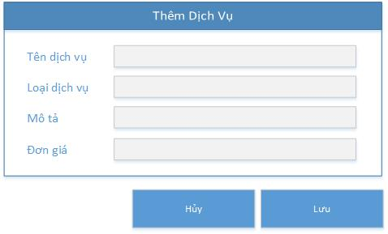

**Diễn giải**

|  |  |  |
| --- | --- | --- |
| STT | Nhóm control | Mô tả |
| 1 | 1 | Các control đê nhập thông tin dịch vụ. |
| 2 | 2 | Hủy việc thêm dịch vụ. Điều hướng quay về trang trước đó. |
| 3 | 3 | Lưu thông tin dịch vụ. Hiện thông báo đã thêm dịch vụ thành công. |

* 1. Quản lý thuê phòng.

**Tham chiếu:** [FD-01] TblThongTinThuePhong_06

* + 1. Màn hình danh sách phòng



**Diễn giải**

|  |  |  |
| --- | --- | --- |
| STT | Nhóm control | Mô tả |
| 1 | 1 | Danh sách control tìm kiếm thông tin, bao gồm tìm theo nhiều tiêu chí, đã trả phòng hay chưa trả phòng |
| 2 | 2 | Danh sách các thông tin thuê phòng biểu diễn dưới dạng lưới (grid) với dòng và cột. |
| 3 | 3 | Phân trang để xử lý tình huống nhiều dữ liệu hiển thị trên cùng một trang. |
| 4 | 4 | Cập nhật thông tin thuê phòng. Chỉnh sửa lại các dữ liệu trong thông tin thuê phòng |

* + 1. Màn hình thêm dịch vụ.



**Diễn giải**

|  |  |  |
| --- | --- | --- |
| STT | Nhóm control | Mô tả |
| 1 | 1 | Các control đê nhập thông tin thuê phòng. |
| 2 | 2 | Hủy việc thêm thông tin thuê phòng. Điều hướng quay về trang trước đó. |
| 3 | 3 | Lưu thông tin thuê phòng. Hiện thông báo đã thêm thông tin thuê phòng thành công. |
| 4 | 4 | Các thông tin Mã thuê phòng, Tên khách hàng, Ngày nhận phòng sẽ được lấy tự động sau khi nhập Mã đặt phòng |

* 1. Quản lý thiết bị.

**Tham chiếu**: [FD-01] TblThietBi_19

* + 1. Màn hình xem thông tin thiết bị

A screenshot of a cell phone

Description generated with very high confidence

**Diễn giải**

|  |  |  |
| --- | --- | --- |
| STT | Nhóm control | Mô tả |
| 1 | 1 | Control tìm kiếm thông tin thiết bị. |
| 2 | 2 | Thông tin thiết bị biểu diễn dưới dạng lưới (grid) với dòng và cột. |
| 3 | 3 | Sửa thông tin thiết bị. Nó điều hướng quá một trang mới, trang sửa thông tin thiết bị. |

* + 1. Màn hình sửa thông tin khách hàng.

A screenshot of a cell phone

Description generated with very high confidence

**Diễn giải**

|  |  |  |
| --- | --- | --- |
| STT | Nhóm control | Mô tả |
| 1 | 1 | Mã của thiết bị đang muốn thay đổi. |
| 2 | 2 | Các controll để nhập thông tin cần chỉnh sửa thiết bị. |
| 3 | 3 | Hủy thay đổi thông tin thiết bị. Điều hướng quay về trang trước đó. |
| 4 | 4 | Xác nhận thay đổi thông tin thiết bị. Hiện thông báo cập nhật thông tin thành công. |

* + 1. Màn hình thêm khách hàng

A screenshot of a cell phone

Description generated with very high confidence

**Diễn giải**

|  |  |  |
| --- | --- | --- |
| STT | Nhóm control | Mô tả |
| 1 | 1 | Các controll để nhập thông tin của thiết bị. |
| 2 | 2 | Hủy việc thêm thiết bị. Điều hướng quay về trang trước đó. |
| 3 | 3 | Lưu thông tin thiết bị. Hiện thông báo thêm thiết bị thành công. |

* 1. Quản lý phòng

**Tham chiếu**: [FD-01] TblPhong_17

* + 1. Màn hình danh sách phòng

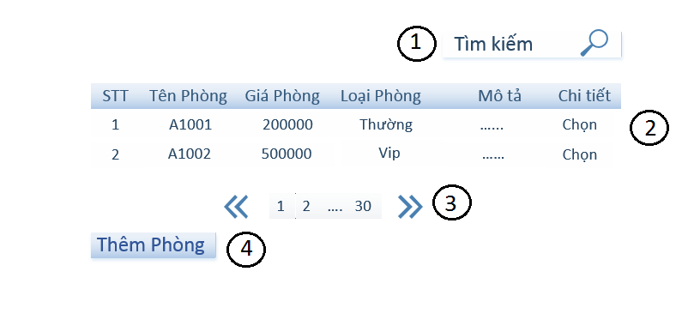

**Diễn giải**

|  |  |  |
| --- | --- | --- |
| STT | Nhóm control | Mô tả |
| 1 | 1 | Danh sách control tìm kiếm thông tin, bao gồm tìm theo nhiều tên phòng, giá phòng, loại phòng. |
| 2 | 2 | Danh sách các phòng biểu diễn dưới dạng lưới (grid) với dòng và cột. |
| 3 | 3 | Phân trang để xử lý tình huống nhiều dữ liệu hiển thị trên cùng một trang. |
| 4 | 4 | Thêm một phòng mới. Nó điều hướng qua một trang mới, trang thêm thông tin phòng. |

* + 1. Màn hình thông tin chi tiết phòng

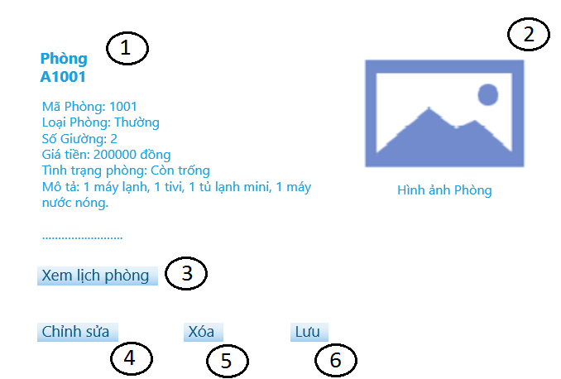

**Diễn giải**

|  |  |  |
| --- | --- | --- |
| STT | Nhóm control | Mô tả |
| 1 | 1 | Thông tin chung phòng như: Mã phòng, Loại phòng, Sô giường, Mô tả, Tình trạng phòng, Giá,… |
| 2 | 2 | Hình đại diện phòng, thông tin cơ bản như tên phòng, đánh giá |
| 3 | 3 | Xem lịch sử phòng nếu loại phòng là loại vip thì control 3 sẽ xuất hiện trên màn hình và nếu loại phòng là thường thì control 3 không xuất hiện trên màn hình |
| 4 | 4 | Nếu người dùng muốn chỉnh sửa thông tin trực tiếp |
| 5 | 5 | Nếu người dùng muốn xóa tất cả thông tin về phòng này. |
| 6 | 6 | Nếu người dùng muốn lưu những thông tin cần chỉnh sửa. |

* 1. Quản lý Nhân Viên

**Tham chiếu**: [FD-01] TblNhanVien _09

* + 1. Màn hình danh sách nhân viên

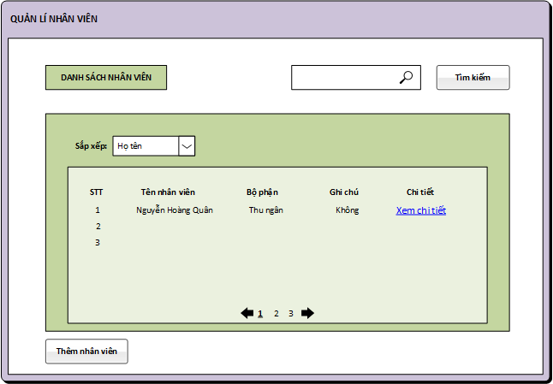

**Diễn giải**

|  |  |  |
| --- | --- | --- |
| STT | Nhóm control | Mô tả |
| 1 | 1 | Danh sách control tìm kiếm thông tin do người dùng nhập vào. |
| 2 | 2 | Sắp xếp danh sách nhân viên bên dưới theo các tiêu chi(họ tên, bộ phận, mã nv,…) |
| 3 | 3 | Danh sách các phòng biểu diễn dưới dạng lưới (grid) với dòng và cột. |
| 4 | 4 | Phân trang để xử lý tình huống nhiều dữ liệu hiển thị trên cùng một trang. |
| 5 | 5 | Thêm một nhân viên mới. Nó điều hướng qua một trang mới, trang thêm nhân viên. |

* + 1. Màn hình thông tin chi tiết nhân viên

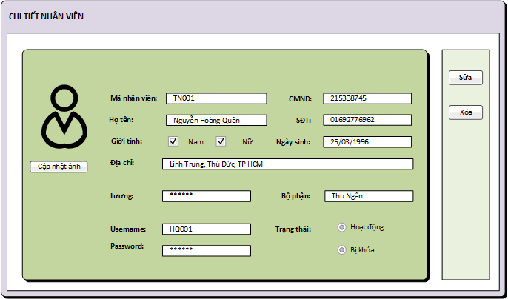

**Diễn giải**

|  |  |  |
| --- | --- | --- |
| STT | Nhóm control | Mô tả |
| 1 | 1 | Danh sách control tìm kiếm thông tin do người dùng nhập vào. |
| 2 | 2 | Sắp xếp danh sách nhân viên bên dưới theo các tiêu chi(họ tên, bộ phận, mã nv,…) |
| 3 | 3 | Danh sách các phòng biểu diễn dưới dạng lưới (grid) với dòng và cột. |
| 4 | 4 | Phân trang để xử lý tình huống nhiều dữ liệu hiển thị trên cùng một trang. |
| 5 | 5 | Thêm một nhân viên mới. Nó điều hướng qua một trang mới, trang thêm nhân viên. |

* 1. Quản lý hủy đặt phòng.

**Tham chiếu:** [FD-01] TblThongTinHuyDatPhong _22

* + 1. Màn hình hủy đặt phòng



Diễn giải:

|  |  |
| --- | --- |
| Tên | Mô tả |
| Mã đặt phòng | Mã đặt phòng mà khách hàng muốn hủy |
| Họ tên khách hàng | Họ tên khách hàng hủy đặt phòng |
| Số điện thoại | Số điện thoại khách hàng |
| Ngày hủy | Ngày khách hàng yêu cầu hủy |
| Nguyên nhân | Nguyên nhân khách hàng muốn hủy đặt phòng |

* 1. Quản lý báo cáo

**Tham chiếu**: [FD-01] TblBaoCao_01

* + 1. Màn hình danh sách báo cáo

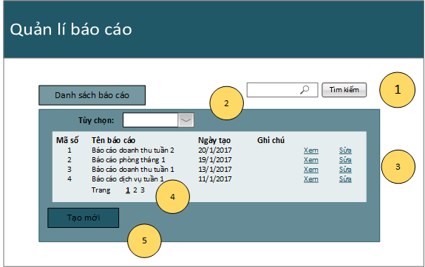

**Diễn giải**

|  |  |  |
| --- | --- | --- |
| STT | Nhóm control | Mô tả |
| 1 | 1 | Danh sách control tìm kiếm thông tin, người dùng nhập từ khoá theo tên báo báo |
| 2 | 2 | Lọc danh sách báo cáo theo loại |
| 3 | 3 | Danh sách các báo cáo biểu diễn dưới dạng lưới (grid) với dòng và cột. |
| 4 | 4 | Phân trang để xử lý tình huống nhiều dữ liệu hiển thị trên cùng một trang. |
| 5 | 5 | Thêm một phòng mới. Nó điều hướng qua một trang mới, cho phép bạn đưa lên một báo cáo mới. |

* + 1. Màn hình thông tin chi tiết báo cáo

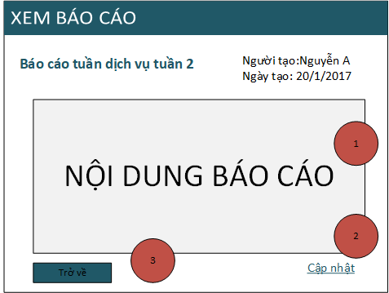

**Diễn giải**

|  |  |  |
| --- | --- | --- |
| STT | Nhóm control | Mô tả |
| 1 | 1 | Nội dung của báo cáo |
| 2 | 2 | Hiện thị một cửa sổ cho phép người dùng đăng một báo cáo mới thay thế báo cáo này |
| 3 | 3 | Trở về giao diện danh sách báo cáo |

* 1. Quản lý đặt phòng.

**Tham chiếu:** [FD-01] TblThongTinThuePhong_06

* + 1. Màn hình đặt phòng



**Diễn giải**

|  |  |
| --- | --- |
| Tên | Mô tả |
| MaDP | Có nhiều đơn đặt phòng, mỗi đơn có một mã đặt phòng |
| Họ tên khách hàng | Họ tên của người đặt phòng |
| Số điện thoại | Số điện thoại người đặt phòng |
| Mã Phòng | Mỗi phòng có một mã khác nhau |
| Loại phòng | Có 2 loại phòng: phòng thường và phòng VIP |
| Time/Date | Thời gian và ngày khách hang sẽ đến nhận phòng |
| Đặt phòng | Xác nhận đặt phòng |

* 1. Quản lý trả phòng.

**Tham chiếu:** [FD-01] TblThongTinTraPhong _08

* + 1. Màn hình trả phòng



**Diễn giải**

|  |  |
| --- | --- |
| Tên | Mô tả |
| MaTraPhong | Có nhiều đơn trả phòng, mỗi đơn có một mã trả phòng |
| MaPhong | Mỗi phòng có một mã khác nhau |
| Date/Time start | Thời gian bắt đầu ở |
| Các loại dịch vụ | Liệt kê các loại dịch vụ mà khách hang sử dụng |
| Tổng tiền dịch vụ | Tổng giá dịch vụ |
| Time/Date end | Thời gian kết thúc |
| Giá phòng | Giá phòng |
| Tổng tiền | Tổng tiền khách hàng phải trả |

1. Luồng xử lý chức năng
   1. Chức năng thêm khách hàng.

|  |  |
| --- | --- |
| Mã số | **SQP01** |
| Tham chiếu | **[FR-01] UCCN-5.2** |
| Tên chức năng | Thêm khách hàng |
| Mô tả | Chức năng thêm thông tin khách hàng mới , mô hình thể hiện tương tác với các thành phần khác trong hệ thống. |
| Luồng xử lý |  |

* 1. Chức năng xem thông tin khách hàng

|  |  |
| --- | --- |
| Mã số | **SQP02** |
| Tham chiếu | **[FR-01] UCCN-5.1** |
| Tên chức năng | Xem thông tin khách hàng |
| Mô tả | Chức năng xem thông tin của khách hàng, mô hình thể hiện tương tác với các thành phần khác trong hệ thống. |
| Luồng xử lý |  |

* 1. Chức năng chỉnh sửa thông tin khách hàng.

|  |  |
| --- | --- |
| Mã số | **SQP03** |
| Tham chiếu | **[FR-01] UCCN-5.3** |
| Tên chức năng | Sửa đổi thông tin khách hàng |
| Mô tả | Chức năng cập nhật lại thông tin của khách hàng, mô hình thể hiện tương tác với các thành phần khác trong hệ thống. |
| Luồng xử lý |  |

* 1. Chức năng thống kê.

|  |  |
| --- | --- |
| Mã số | **SQP04** |
| Tham chiếu | **[FR-01] UCNV-8.1** |
| Tên chức năng | Thống kê |
| Mô tả | Chức năng thống kê, nhân viên chọn kiểu thống kê phù hợp. |
| Luồn xử lý |  |

* 1. Chức năng xem thông tin dịch vụ.

|  |  |
| --- | --- |
| Mã số | **SQP05** |
| Tham chiếu | **[FR-01] UCCN-11.1** |
| Tên chức năng | Xem thông tin dịch vụ |
| Mô tả | Chức năng xem thông tin dịch vụ, có hỗ trợ tìm kiếm theo từ khóa và loại dịch vụ, mô hình thể hiện tương tác với các thành phần khác trong hệ thống. |
| Luồn xử lý |  |

* 1. Chức năng chỉnh sửa thông tin dịch vụ.

|  |  |
| --- | --- |
| Mã số | **SQP06** |
| Tham chiếu | **[FR-01] UCCN-11.2** |
| Tên chức năng | Chỉnh sửa thông tin dịch vụ |
| Mô tả | Chức năng chỉnh sửa thông tin dịch vụ. |
| Luồn xử lý |  |

* 1. Thêm dịch vụ.

|  |  |
| --- | --- |
| Mã số | **SQP07** |
| Tham chiếu | **[FR-01] UCCN-11.3** |
| Tên chức năng | Thêm dịch vụ |
| Mô tả | Chức năng thêm thông tin một dịch vụ mới. |
| Luồn xử lý |  |

* 1. Chức năng thêm thông tin thuê phòng.

|  |  |
| --- | --- |
| Mã số | **SQP08** |
| Tham chiếu | **[FR-01] UCCN-9.1** |
| Tên phương thức | ThemThongTinThuePhong |
| Tham số | ThongTinThuePhong |
| Giá trị trả về | void |
| Thuật toán | B1: Nhận thông tin thuê phòng từ Controller  B2: Ghi log  B3: Gọi phương thức thêm thông tin thuê phòng từ IRepository  B4: Ghi log  B5. Kết thúc |
| Luồn xử lý |  |

* 1. Chức năng xem thông tin thuê phòng.

|  |  |
| --- | --- |
| Mã số | **SQP09** |
| Tham chiếu | **[FR-01] UCCN-9.1** |
| Tên phương thức | XemThongTinThuePhong |
| Tham số | ThongTinThuePhong |
| Giá trị trả về | void |
| Thuật toán | B1: Nhận thông tin thuê phòng từ Controller  B2: Ghi log  B3: Gọi phương thức xem thông tin thuê phòng từ IRepository  B4: Ghi log  B5. Kết thúc |
| Luồn xử lý |  |

* 1. Chức năng ghi nhận thông tin thuê phòng.

|  |  |
| --- | --- |
| Mã số | **SQP10** |
| Tham chiếu | **[FR-01] UCCN-9.1** |
| Tên phương thức | CapNhatThongTinThuePhong |
| Tham số | ThongTinThuePhong |
| Giá trị trả về | void |
| Thuật toán | B1: Nhận thông tin thuê phòng từ Controller  B2: Ghi log  B3: Gọi phương thức cập nhật thông tin thuê phòng từ IRepository  B4: Ghi log  B5. Kết thúc |
| Luồn xử lý |  |

* 1. Chức năng thêm thiết bị

|  |  |
| --- | --- |
| Mã số | **SQP11** |
| Tham chiếu | **[FR-01] UCCN-7.1, UCCN-7.2** |
| Tên chức năng | Thêm thiết bị |
| Mô tả | Chức năng thêm thiết bị mới, mô hình thể hiện tương tác với các thành phần khác trong hệ thống. |
| Luồng xử lý |  |

* 1. Chức năng xem thông tin thiết bị

|  |  |
| --- | --- |
| Mã số | **SQP12** |
| Tham chiếu | **[FR-01] UCCN-5.12** |
| Tên chức năng | Xem thông tin thiết bị |
| Mô tả | Chức năng xem thông tin thiết bị, mô hình thể hiện tương tác với các thành phần khác trong hệ thống. |
| Luồng xử lý | A screenshot of a social media post  Description generated with very high confidence |

* 1. Chức năng sửa thông tin thiết bị

|  |  |
| --- | --- |
| Mã số | **SQP13** |
| Tham chiếu | **[FR-01] UCCN-5.13** |
| Tên chức năng | Sửa thông tin thiết bị |
| Mô tả | Chức năng cập nhật thông tin thiết bị, mô hình thể hiện tương tác với các thành phần khác trong hệ thống. |
| Luồng xử lý | A close up of a map  Description generated with high confidence |

* 1. Chức năng thêm phòng.

|  |  |
| --- | --- |
| Mã số | **SQP14** |
| Tham chiếu | **[FR-01] UCCN-02** |
| Tên chức năng | ThemPhong |
| Mô tả | Chức năng thêm thông tin phòng, mô hình thể hiện tương tác với các thành phần khác trong hệ thống. |
| Luồng xử lý |  |

* 1. Chức năng xóa phòng.

|  |  |
| --- | --- |
| Mã số | **SQP15** |
| Tham chiếu | **[FR-01] UCCN-02** |
| Tên chức năng | XoaPhong |
| Mô tả | Chức năng xóa thông tin phòng, mô hình thể hiện tương tác với các thành phần khác trong hệ thống. |
| Luồng xử lý |  |

* 1. Chức năng sửa phòng.

|  |  |
| --- | --- |
| Mã số | **SQP16** |
| Tham chiếu | **[FR-01] UCCN-02** |
| Tên chức năng | SuaPhong |
| Mô tả | Chức năng sửa thông tin phòng, mô hình thể hiện tương tác với các thành phần khác trong hệ thống. |
| Luồng xử lý |  |

* 1. Chức năng xem lịch sử phòng.

|  |  |
| --- | --- |
| Mã số | **SQP17** |
| Tham chiếu | **[FR-01] UCCN-02** |
| Tên chức năng | XemLichSu |
| Mô tả | Chức năng xem lịch sử thông tin phòng, mô hình thể hiện tương tác với các thành phần khác trong hệ thống. |
| Luồng xử lý |  |

* 1. Chức năng Thêm nhân viên

|  |  |
| --- | --- |
| Mã số | **SQP18** |
| Tham chiếu | **[FRA] UCCN-02** |
| Tên chức năng | Thêm nhân viên |
| Mô tả | Chức năng thêm thông tin nhân viên mới , mô hình thể hiện tương tác với các thành phần khác trong hệ thống. |
| Luồng xử lý |  |

* 1. Chức năng Xóa nhân viên

|  |  |
| --- | --- |
| Mã số | **SQP19** |
| Tham chiếu | **[FRA] UCCN-02** |
| Tên chức năng | Xóa nhân viên |
| Mô tả | Chức năng xóa nhân viên , mô hình thể hiện tương tác với các thành phần khác trong hệ thống. |
| Luồng xử lý |  |

* 1. Chức năng Xem danh sách nhân viên

|  |  |
| --- | --- |
| Mã số | **SQP20** |
| Tham chiếu | **[FRA] UCCN-02** |
| Tên chức năng | Xem danh sách nhân viên |
| Mô tả | Chức năng xem danh sách nhân viên , mô hình thể hiện tương tác với các thành phần khác trong hệ thống. |
| Luồng xử lý |  |

* 1. Chức năng Sửa thông tin nhân viên

|  |  |
| --- | --- |
| Mã số | **SQP21** |
| Tham chiếu | **[FRA] UCCN-02** |
| Tên chức năng | Sửa thông tin nhân viên |
| Mô tả | Chức năng sửa thông tin nhân viên , mô hình thể hiện tương tác với các thành phần khác trong hệ thống. |
| Luồng xử lý |  |

* 1. Chức năng lấy thông tin phòng

|  |  |
| --- | --- |
| Mã số | **SQP22** |
| Tham chiếu | **[FR-01] UCCN-04** |
| Tên phương thức | LayThongTinPhong |
| Tham số | Phong |
| Giá trị trả về | string |
| Thuật toán | B1: nhận ID phòng từ controller  B2: Ghi log  B3: Gọi phương thức lấy thông tin phòng từ IRepository  B4: Ghi log  B5: Kết thúc |
| Luồng xử lý |  |

* 1. Chức năng kiểm tra thông tin phòng hợp lệ

|  |  |
| --- | --- |
| Mã số | **SQP23** |
| Tham chiếu | **[FR-01] UCCN-04** |
| Tên phương thức | KiemTraThongTinPhongHopLe |
| Tham số | ThongTinPhong |
| Giá trị trả về | bool |
| Thuật toán | B1: nhận thông tin phòng từ Controller  B2: Ghi log  B3: Gọi phương thức kiểm tra thông tin phòng hơp lệ từ IRepository  B4: Ghi log  B5: Kết thúc |
| Luồn xử lý |  |

* 1. Chức năng kiểm tra thông tin khách hàng

|  |  |
| --- | --- |
| Mã số | **SQP24** |
| Tham chiếu | **[FR-01] UCCN-04** |
| Tên phương thức | KiemTraThongTinKhachHang |
| Tham số | KhachHang |
| Giá trị trả về | bool |
| Thuật toán | B1: nhận thông tin khách hàng từ controller  B2: Ghi log  B3: Gọi phương thức kiểm tra thông tin khách hàng từ IRepository  B4: Ghi log  B5: Kết thúc |
| Luồng xử lý |  |

* 1. Chức năng hủy đặt phòng.

|  |  |
| --- | --- |
| Mã số | **SQP25** |
| Tham chiếu | **[FR-01] UCCN-04** |
| Tên phương thức | HuyDatPhong |
| Tham số | IDDatPhong |
| Giá trị trả về | bool |
| Thuật toán | B1: nhận ID đặt phòng và từ controller  B2: Ghi log  B3: Gọi phương thức hủy đặt phòng từ IRepository  B4: Ghi log  B5: Kết thúc |
| Luồng xử lý |  |

* 1. Chức năng cập nhật thông tin phòng

|  |  |
| --- | --- |
| Mã số | **SQP26** |
| Tham chiếu | **[FR-01] UCCN-04** |
| Tên phương thức | CapNhatThongTinPhong |
| Tham số | Phong |
| Giá trị trả về | bool |
| Thuật toán | B1: nhận thông tin phòng từ controller  B2: Ghi log  B3: Gọi phương thức cập nhật thông tin phòng từ IRepository  B4: Ghi log  B5: Kết thúc |
| Luồn xử lý |  |

* 1. Chức năng Thêm báo cáo.

|  |  |
| --- | --- |
| Mã số | **SQP27** |
| Tham chiếu | **[FR-01] UCCN-05** |
| Tên phương thức | ThemBaoCao |
| Tham số | BaoCaoDichVu |
| Giá trị trả về | Void |
| Thuật toán | B1: Nhận thông tin báo cáo dịch vụ từ Controller  B2: Up file báo cáo.  B3: Ghi log  B4: Gọi phương thức thêm thông tin báo cáo từ IRepository  B5: Ghi log  B6. Kết thúc |
| Luồn xử lý |  |

* 1. Chức năng sửa báo cáo.

|  |  |
| --- | --- |
| Mã số | **SQP28** |
| Tham chiếu | **[FR-01] UCCN-05** |
| Tên phương thức | SuaBaoCao |
| Tham số | BaoCaoDichVu |
| Giá trị trả về | Void |
| Thuật toán | B1: Chọn báo cáo muốn cập nhật, thay đổi các thông tin  B2: Gửi file báo cáo thay bản cũ  B3: Ghi log  B4: Gọi phương thức sửa thông tin báo cáo từ IRepository  B5: Ghi log  B6. Kết thúc |
| Luồn xử lý |  |

* 1. Chức năng xem báo cáo.

|  |  |
| --- | --- |
| Mã số | **SQP29** |
| Tham chiếu | **[FR-01] UCCN-01** |
| Tên phương thức | XemBaoCao |
| Tham số | BaoCaoDichVu |
| Giá trị trả về | Void |
| Thuật toán | B1: Chọn báo cáo muốn xem từ Controller  B2: Ghi log  B3: Gọi phương thức xem thông tin báo cáo từ IRepository  B4: Ghi log  B5. Kết thúc |
| Luồn xử lý |  |

* 1. Chức năng đặt phòng.

|  |  |
| --- | --- |
| Mã số | **SQP30** |
| Tham chiếu | **[FR-01] UCCN-5.01** |
| Tên chức năng | DatPhong |
| Mô tả | Khi khách hàng đặt phòng, màn hình sẽ hiển thị thông tin các phòng, sau đó khách hàng sẽ chọn phòng ưng ý, tiếp theo màn hình sẽ hiển thị bảng đặt phòng để khách hàng cung cấp thông tin cá nhân |
| Luồng xử lý |  |

* 1. Chức năng trả phòng.

|  |  |
| --- | --- |
| Mã số | **SQP31** |
| Tham chiếu | **[FR-01] UCCN-5.31** |
| Tên chức năng | DatPhong |
| Mô tả | Khi khách hàng đặt phòng, màn hình sẽ hiển thị thông tin các phòng, sau đó khách hàng sẽ chọn phòng ưng ý, tiếp theo màn hình sẽ hiển thị bảng đặt phòng để khách hàng cung cấp thông tin cá nhân |
| Luồng xử lý |  |

1. Thành phần Service
   1. **Lớp KhachHangService**
      1. Phương thức ThemKhachHang

|  |  |
| --- | --- |
| Mã số | **ACDP-01** |
| Tham chiếu | **UCCN-5.2** |
| Tên phương thức | ThemKhachHang |
| Mô tả | Chức năng thêm thông tin cho khách hàng mới |
| Tham số | KhachHang |
| Giá trị trả về | void |
| Thuật toán |  |

* + 1. Phương thức XemThongTinKhachHang

|  |  |
| --- | --- |
| Mã số | **ACDP-02** |
| Tham chiếu | **UCCN-5.1** |
| Tên phương thức | XemThongTinKhachHang |
| Mô tả | Chức năng xem thông tin của khách hàng |
| Tham số | CMND/Passport |
| Giá trị trả về | void |
| Thuật toán |  |

* + 1. Phương thức SuaThongTinKhachHang

|  |  |
| --- | --- |
| Mã số | **ACDP-03** |
| Tham chiếu | **UCCN-5.3** |
| Tên phương thức | SuaThongTinKhachHang |
| Mô tả | Chức năng sửa thông tin của khách hàng |
| Tham số | KhachHang |
| Giá trị trả về | void |
| Thuật toán |  |

* 1. **Lớp ThongKeService**
     1. Phương thức Thống kê.

|  |  |
| --- | --- |
| Mã số | **ACDP-01** |
| Tham chiếu | **UCCN-8.1** |
| Tên phương thức | ThongKeNgay |
| Mô tả | Thống kê theo ngày |
| Tham số | ngay |
| Giá trị trả về | int |
| Thuật toán |  |

* 1. **Lớp DichVuThuongService & DichVuCaoCapService.**
     1. Phương thức XemTTDichVu

|  |  |
| --- | --- |
| Mã số | **ACDP-01** |
| Tham chiếu | **UCCN-11.1** |
| Tên phương thức | XemThongTinDichVu |
| Mô tả | Chức năng xem thông tin các dịch vụ, tìm kiếm dịch vụ. |
| Tham số | DichVu |
| Giá trị trả về | int |
| Thuật toán |  |

* + 1. Phương thức ChinhSuaTTDichVu

|  |  |
| --- | --- |
| Mã số | **ACDP-02** |
| Tham chiếu | **UCCN-11.2** |
| Tên phương thức | ChinhSuaTTDichVu |
| Mô tả | Chức năng chỉnh sửa, cập nhật thông tin cho dịch vụ |
| Tham số | DichVu |
| Giá trị trả về | int |
| Thuật toán |  |

* + 1. Phương thức ThemDichVu

|  |  |
| --- | --- |
| Mã số | **ACDP-03** |
| Tham chiếu | **UCCN-11.3** |
| Tên phương thức | ThemDichVu |
| Mô tả | Chức năng thêm thông tin cho dịch vụ mới. |
| Tham số | DichVu |
| Giá trị trả về | int |
| Thuật toán |  |

* 1. **Lớp ThuePhongService.**
     1. Phương thức ThemThongTinThuePhong

|  |  |
| --- | --- |
| Mã số | **ACDP-01** |
| Tham chiếu | **UCCN-9.1** |
| Tên phương thức | ThemThongTinThuePhong |
| Mô tả | Chức năng thêm thông tin thuê phòng mới. |
| Tham số | ThongTinThuePhong |
| Giá trị trả về | int |
| Thuật toán |  |

* + 1. Phương thức XemThongTinThuePhong

|  |  |
| --- | --- |
| Mã số | **ACDP-02** |
| Tham chiếu | **UCCN-9.1** |
| Tên phương thức | XemThongTinThuePhong |
| Mô tả | Chức năng xem thông tin thuê phòng, tìm kiếm thuê phòng. |
| Tham số | ThongTinThuePhong |
| Giá trị trả về | int |
| Thuật toán |  |

* + 1. Phương thức CapNhatThongTinThuePhong.

|  |  |
| --- | --- |
| Mã số | **ACDP-03** |
| Tham chiếu | **UCCN-9.1** |
| Tên phương thức | CapNhatThongTinThuePhong |
| Mô tả | Chức năng chỉnh sửa, cập nhật thông tin thuê phòng |
| Tham số | ThongTinThuePhong |
| Giá trị trả về | int |
| Thuật toán |  |

* 1. **Lớp ThietBiService.**
     1. Phương thức ThemThietBi

|  |  |
| --- | --- |
| Mã số | **ACDP-01** |
| Tham chiếu | **[FR-01] UCCN-7.1, UCCN-7.2** |
| Tên phương thức | ThemThietBi |
| Tham số | ThietBi |
| Giá trị trả về | void |
| Thuật toán | A close up of a map  Description generated with high confidence |

* + 1. Phương thức XemThongTinThietBi

|  |  |
| --- | --- |
| Mã số | **ACDP-02** |
| Tham chiếu |  |
| Tên phương thức | XemThongThietBi |
| Tham số | MaTB |
| Giá trị trả về | void |
| Thuật toán | A close up of a map  Description generated with high confidence |

* + 1. Phương thức SuaThongTinThietBi

|  |  |
| --- | --- |
| Mã số | ACDP-03 |
| Tham chiếu |  |
| Tên phương thức | SuaThongTinThietBi |
| Tham số | ThietBi |
| Giá trị trả về | void |
| Thuật toán | A close up of a map  Description generated with high confidence |

* 1. **Lớp PhongVipService**
     1. Phương thức ThemPhong

|  |  |
| --- | --- |
| Mã số | **ACDP-01** |
| Tham chiếu | **UCCN-2** |
| Tên phương thức | ThemPhong |
| Mô tả | Chức năng thêm thông tin cho phòng mới |
| Tham số | Phong |
| Giá trị trả về | int |
| Thuật toán |  |

* + 1. Phương thức XoaPhong

|  |  |
| --- | --- |
| Mã số | **ACDP-01** |
| Tham chiếu | **UCCN-2** |
| Tên phương thức | XoaPhong |
| Mô tả | Chức năng xóa thông tin cho phòng |
| Tham số | Phong |
| Giá trị trả về | int |
| Thuật toán |  |

* + 1. Phương thức SuaPhong.

|  |  |
| --- | --- |
| Mã số | **ACDP-01** |
| Tham chiếu | **UCCN-2** |
| Tên phương thức | SuaPhong |
| Mô tả | Chức năng sửa thông tin cho phòng |
| Tham số | Phong |
| Giá trị trả về | int |
| Thuật toán |  |

* + 1. Phương thức XemLichSu

|  |  |
| --- | --- |
| Mã số | **ACDP-01** |
| Tham chiếu | **UCCN-2** |
| Tên phương thức | XemLichSu |
| Mô tả | Chức năng xem lịch sử phòng cho phòng vip |
| Tham số | PhongVip |
| Giá trị trả về | void |
| Thuật toán |  |

* 1. **Lớp NhanVienService**
     1. Phương thức ThemNhanVien

|  |  |
| --- | --- |
| Mã số | **ACDP-01** |
| Tham chiếu | **UCCN-02** |
| Tên phương thức | ThemNhanVien |
| Mô tả | Chức năng thêm nhân viên |
| Tham số | NhanVien |
| Giá trị trả về | boolean |
| Thuật toán |  |

* + 1. Phương thức XoaNhanVien

|  |  |
| --- | --- |
| Mã số | **ACDP-02** |
| Tham chiếu | **UCCN-02** |
| Tên phương thức | XoaNhanVien |
| Mô tả | Chức năng xóa nhân viên |
| Tham số | NhanVien |
| Giá trị trả về | boolean |
| Thuật toán |  |

* + 1. Phương thức CapNhatThongTinNhanVien

|  |  |
| --- | --- |
| Mã số | **ACDP-03** |
| Tham chiếu | **UCCN-02** |
| Tên phương thức | CapNhatThongTinNhanVien |
| Mô tả | Chức năng cập nhật thông tin cho nhân viên. |
| Tham số | NhanVien |
| Giá trị trả về | boolean |
| Thuật toán |  |

* 1. **Lớp HuyDatPhongService**
     1. Phương thức LayThongTinPhong

|  |  |
| --- | --- |
| Mã số |  |
| Tham chiếu | **UCCN-4** |
| Tên phương thức | LayThongTinPhong |
| Mô tả | Chức năng lấy thông tin phòng |
| Tham số | ID Phong |
| Giá trị trả về | String |
| Thuật toán |  |

* + 1. Phương thức KiemTraThongTinPhongHopLe

|  |  |
| --- | --- |
| Mã số |  |
| Tham chiếu | **UCCN-4** |
| Tên phương thức | KiemTraThongTinPhongHopLe |
| Mô tả | Chức năng kiểm tra thông tin phòng hợp lệ không |
| Tham số | ThongTinPhong |
| Giá trị trả về | bool |
| Thuật toán |  |

* + 1. Phương thức KiemTraThongTinKhachHang

|  |  |
| --- | --- |
| Mã số |  |
| Tham chiếu | **UCCN-4** |
| Tên phương thức | KiemTraThongTinKhachHang |
| Mô tả | Chức năng kiểm tra thông tin khách hàng đúng với phòng đã đặt không |
| Tham số | ID khách hàng |
| Giá trị trả về | bool |
| Thuật toán |  |

* + 1. Phương thức HuyDatPhong

|  |  |
| --- | --- |
| Mã số |  |
| Tham chiếu | **UCCN-4** |
| Tên phương thức | HuyDatPhong |
| Mô tả | Chức năng hủy đặt phòng cho khách hàng |
| Tham số | ID khách hàng,ID phòng |
| Giá trị trả về | bool |
| Thuật toán |  |

* + 1. Phương thức CapNhatThongTinPhong

|  |  |
| --- | --- |
| Mã số |  |
| Tham chiếu | **UCCN-4** |
| Tên phương thức | CapNhatThongTinPhong |
| Mô tả | Chức năng cập nhật thông tin phòng |
| Tham số | ID phòng |
| Giá trị trả về | bool |
| Thuật toán |  |

* 1. **Lớp BaoCaoDichVuService**
     1. Phương thức ThembaoCao

|  |  |
| --- | --- |
| Mã số | **ACBC-01** |
| Tham chiếu | **[FR-01]UCCN-05** |
| Tên phương thức | ThemBaoCao |
| Mô tả | Chức năng thêm thông tin cho báo cáo mới |
| Tham số | BaoCaoDichVu |
| Giá trị trả về | Int |
| Thuật toán |  |

* + 1. Phương thức SuaBaoCao

|  |  |
| --- | --- |
| Mã số | **ACBC-01** |
| Tham chiếu | **[FR-01]UCCN-05** |
| Tên phương thức | SuaBaoCao |
| Mô tả | Chức năng cập nhật cho báo cáo |
| Tham số | BaoCaoDichVu |
| Giá trị trả về | Int |
| Thuật toán |  |

* 1. **Lớp BaoCaoPhongService**
     1. Phương thức ThembaoCao

|  |  |
| --- | --- |
| Mã số | **ACBC-01** |
| Tham chiếu | **[FR-01]UCCN-05** |
| Tên phương thức | ThemBaoCao |
| Mô tả | Chức năng thêm thông tin cho báo cáo mới |
| Tham số | BaoCaoDichVu |
| Giá trị trả về | Int |
| Thuật toán |  |

* + 1. Phương thức SuaBaoCao

|  |  |
| --- | --- |
| Mã số | **ACBC-01** |
| Tham chiếu | **[FR-01]UCCN-05** |
| Tên phương thức | SuaBaoCao |
| Mô tả | Chức năng cập nhật cho báo cáo |
| Tham số | BaoCaoDichVu |
| Giá trị trả về | Int |
| Thuật toán |  |

* 1. **DatPhongVipService**
     1. Phương thức ThemvaoDSDatPhong

|  |  |
| --- | --- |
| Tham chiếu | UCCN-1 |
| Tên phương thức | ThemVaoDSDatPhong |
| Tham số | DatPhong |
| Giá trị trả về | Void |
| Thuật toán |  |

* + 1. Phương thức CapNhatTrangThaiPhong

|  |  |
| --- | --- |
| Tham chiếu | UCCN-2 |
| Tên phương thức | CapNhatTrangThaiPhong |
| Tham số | TrangThai |
| Giá trị trả về | bool |
| Thuật toán |  |

* 1. **DatPhongThuongService**
     1. Phương thức ThemvaoDSDatPhong

|  |  |
| --- | --- |
| Tham chiếu | UCCN-1 |
| Tên phương thức | ThemVaoDSDatPhong |
| Tham số | DatPhong |
| Giá trị trả về | Void |
| Thuật toán |  |

* + 1. Phương thức CapNhatTrangThaiPhong

|  |  |
| --- | --- |
| Tham chiếu | UCCN-2 |
| Tên phương thức | CapNhatTrangThaiPhong |
| Tham số | TrangThai |
| Giá trị trả về | bool |
| Thuật toán |  |

* 1. **TraPhongVipService**
     1. Phương thức ThemvaoLichSuPhong

|  |  |
| --- | --- |
| Tham chiếu | UCCN-1 |
| Tên phương thức | ThemVaoLichSuPhong |
| Tham số | MaPhong |
| Giá trị trả về | Void |
| Thuật toán |  |

* + 1. Phương thức CapNhatTrangThaiPhong

|  |  |
| --- | --- |
| Tham chiếu | UCCN-2 |
| Tên phương thức | CapNhatTrangThaiPhong |
| Tham số | TrangThai |
| Giá trị trả về | bool |
| Thuật toán |  |

* + 1. Phương thức ThanhToanPhong

|  |  |
| --- | --- |
| Tham chiếu | UCCN-3 |
| Tên phương thức | ThanhToanPhong |
| Tham số | GiaPhong, GiaDichVu |
| Giá trị trả về | float |
| Thuật toán |  |

* 1. **TraPhongThuongService**
     1. TraPhongThuongService

|  |  |
| --- | --- |
| Tham chiếu | UCCN-1 |
| Tên phương thức | ThemVaoLichSuPhong |
| Tham số | MaPhong |
| Giá trị trả về | Void |
| Thuật toán |  |

* + 1. Phương thức CapNhatTrangThaiPhong

|  |  |
| --- | --- |
| Tham chiếu | UCCN-2 |
| Tên phương thức | CapNhatTrangThaiPhong |
| Tham số | TrangThai |
| Giá trị trả về | bool |
| Thuật toán |  |

* + 1. Phương thức ThanhToanPhong

|  |  |
| --- | --- |
| Tham chiếu | UCCN-3 |
| Tên phương thức | ThanhToanPhong |
| Tham số | GiaPhong, GiaDichVu |
| Giá trị trả về | float |
| Thuật toán |  |

1. Thành phần Data Access Object – DAO
2. Thành phần Model
   1. Class KhachHang
      1. Định nghĩa các thuộc tính như Hình 2 Kiến trúc chi tiết Quản lý Khách hàng
   2. Class ThongKe
   3. Class DichVu
      1. Định nghĩa các thuộc tính như Hình 4 Kiến trúc chi tiết Quản lý Dịch vụ
   4. Class DichVuThuong
      1. Định nghĩa các thuộc tính như Hình 4 Kiến trúc chi tiết Quản lý Dịch vụ
   5. Class DichVuCaoCap
      1. Định nghĩa các thuộc tính như Hình 4 Kiến trúc chi tiết Quản lý Dịch vụ
   6. Class ThuePhong
      1. Định nghĩa các thuộc tính như Hình 2 Kiến trúc chi tiết Quản lý Phòng
   7. Class ThietBi
      1. Định nghĩa các thuộc tính như Hình 2 Kiến trúc chi tiết Quản lý Thiết bị
   8. Class Phong
      1. Định nghĩa các thuộc tính như Hình 4 Kiến trúc chi tiết Quản lý Phòng
   9. Class PhongVip
      1. Định nghĩa các thuộc tính như Hình 4 Kiến trúc chi tiết Quản lý Phòng
   10. Class PhongThuong
       1. Định nghĩa các thuộc tính như Hình 4 Kiến trúc chi tiết Quản lý Phòng
   11. ***Class Nhanvien xxxx***
   12. Class HuyDatPhong
       1. Định nghĩa các thuôc tính như Hình 2 Kiến trúc chi tiết quản lý hủy đặt phòng
   13. Class BaoCaoBase
       1. Định nghĩa các thuộc tính như Hình 4 Kiến trúc chi tiết Quản lý Báo cáo
   14. Class BaoCaoDichVu
       1. Định nghĩa các thuộc tính như Hình 4 Kiến trúc chi tiết Quản lý Báo cáo
   15. Class BaoCaoPhong
       1. Định nghĩa các thuộc tính như Hình 4 Kiến trúc chi tiết Quản lý Báo cáo

class DatPhongThuong Định nghĩa các thuộc tính như hình Thông tin đặt phòng

* 1. class DatPhongVip Định nghĩa các thuộc tính như hình Thông tin đặt phòng
  2. class TraPhongThuong

Định nghĩa các thuộc tính như hình Thông tin trả phòng

* 1. class TraPhongVip

Định nghĩa các thuộc tính như hình Thông tin trả phòng